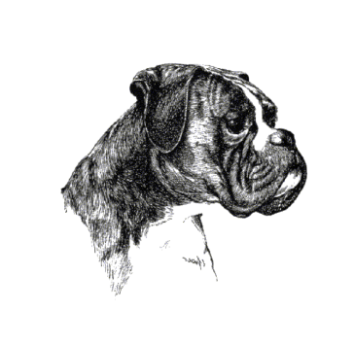
Anmeldeformular
Juniorhandling Wettbewerb 2025 - 30.08.2025
Altersklasse I: ☐ 12 – 15 Jahre ; Klasse II: ☐ 16 – 18 Jahre
Teilnehmer:
Name:

Anschrift:

Geburtstdatum:

Mitgliedsnummer:

Landesgruppe:

Gruppe:

Boxer:
Name des Hundes:

Wurftag: Chipnr:

AKZ: ☐ gelb ☐ gestromt ☐ weiß

Eigentümer: ☐ gleich Teilnehmer
Name:
Anschrift:
Mitgliedsnummer:

Meldeschluss: 25.08.2024 – Eingang bei Mari Kröning
Mail: meldung@bk-mg.de

Erklärung Besitzer / Jugendhandlers:
Der o.g. Boxer ist gegen Tollwut geimpft und es besteht eine gültige Haftpflichtversicherung. Die Datenschutzerklärung des Boxer-Klub E.V. Sitz München (https://www.bk-muenchen.de/datenschutz.html) ist mir bekannt.

_____________________ ______________________ _______________________
Ort / Datum Unterschrift : Erziehungsberechtiger Unterschrift : Hundebesitzer

